Sprawozdanie merytoryczne z działalności Stowarzyszenia Kujawsko-Pomorski Ośrodek Wsparcia Inicjatyw Pozarządowych „Tłok” za rok 2016

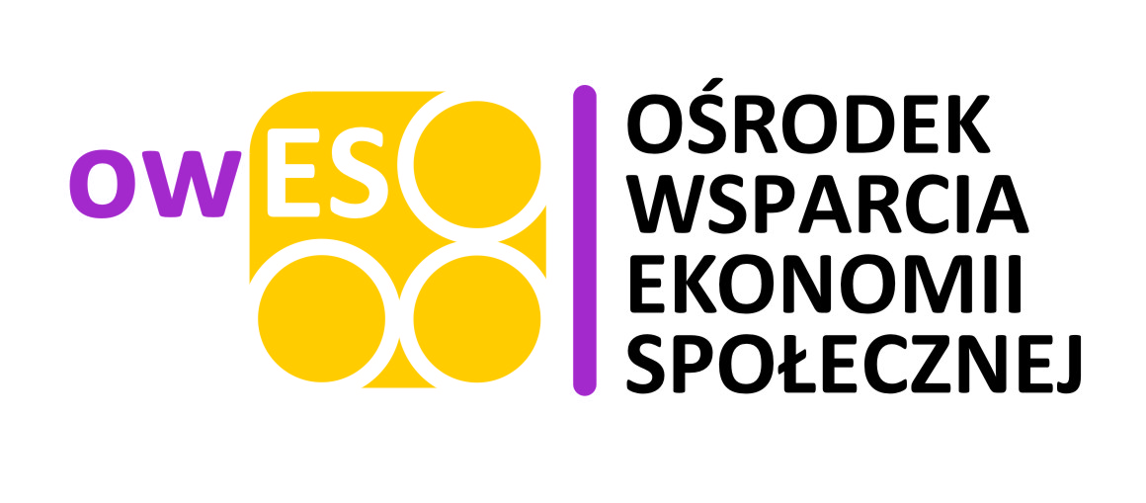

Ośrodek Wsparcia Ekonomii Społecznej prowadzony przez TŁOK przeszedł ponowny audyt w ramach akredytacji AKSES i w marcu 2016 r. otrzymał akredytację AKSES, spełniając warunki określone w Standardach Ośrodków Wsparcia Ekonomii Społecznej i otrzymując od Ministra Pracy i Polityki Społecznej status Ośrodka Wsparcia Ekonomii Społecznej Wysokiej Jakości.

Od 01.09.2016 r. realizowany jest projekt OWES TŁOK współfinansowany ze środków Europejskiego Funduszu Społecznego. Projekt jest realizowany na terenie subregionu obejmującego powiaty: golubsko-dobrzyński, brodnicki, wąbrzeski, rypiński, świecki, m. Grudziądz, grudziądzki. W 2016 roku w ramach projektu podjęto następujące działania:
Animatorzy OWES TŁOK spotykali się z przedstawicielami NGO, JST, grupami inicjatywnymi w celu animowania działań w obszarze ekonomii społecznej. Odbyło się min. 1 spotkanie animacyjne w każdej gminie subregionu.
Powołano 7 Powiatowych Zespołów ds. Ekonomii Społecznej dla powiatów z subregionu objętego wsparciem OWES. Zorganizowano szkolenia dot. budowania powiązań kooperacyjnych dla Powiatowych Zespołów ds. Ekonomii Społecznej: w Wąbrzeźnie (29.11.2016), Brodnicy (14.12.2016), Golubiu-Dobrzyniu (15.12.2016), Świeciu (16.12.2016).
Przeprowadzono nabór grup inicjatywnych i organizacji do tzw. Ścieżki Przedsiębiorstwa Społecznego. Do ścieżki zakwalifikowano następujące podmioty i grupy:
- FUNDACJA AKTYWIZACJI I INTEGRACJI
- GRUPA INICJATYWNA LEFAR
- GRUPA INICJATYWNA - SPÓŁDZIELNIA SOCJALNA MIESIĄCZKOWO/GÓRZNO
- GRUPA INICJATYWNA - WIOSKA MYDLARSKA SP. Z O.O.
- GRUPA INICJATYWNA - SPÓŁDZIELNIA SOCJALNA PROSPECTUS
- GRUPA INICJATYWNA - FUNDACJA SZTUK PRZYDATNYCH I MODELARSTWA
- GRUPA INICJATYWNA – FUNDACJA ROZWOJU OSÓB NIEPEŁNOPSRAWNYCH POMAGAM
W ramach ścieżki dla grup zorganizowano szkolenia dot. powołania PES i PS z uwzględnieniem poszczególnych form prawnych i typów oraz dot. aspektów prawnych, finansowych, rachunkowych działalności w sferze ekonomii społecznej: w Miesiączkowie k. Górzna (8-9.12 i 19.12), w Nowem k. Świecia (14-16.12.2016), w Golubiu-Dobrzyniu i Zbójnie (21.12 i 29.12).
Udzielano porad z zakresu doradztwa ogólnego (kwestie prawne związane z podjęciem działalności gospodarczej przez NGO, rejestrowanie działalności, zmiany w statucie, źródła finansowania NGO i spółdzielni socjalnych, prowadzenie działalności gosp. i statutowej w sferze ES) i specjalistycznego (doradztwo prawne, osobowe, księgowo-podatkowe, marketingowe) dla grup uczestniczących w Ścieżce PS.
W ramach Inkubatora Aktywności Społecznej udostępniano PES salę, sprzęt, materiały.

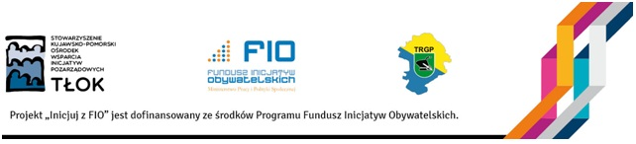

Inicjuj z FIO

W ramach projektu „Inicjuj z FIO” Ośrodek Tłok (w partnerstwie z Towarzystwem Rozwoju Gminy Płużnica) w l. 2014-2016 pełnił rolę operatora małych grantów FIO do 5 tys. zł dla młodych NGO i grup nieformalnych z woj. kujawsko-pomorskiego: w ciągu trzech lat przyznanych zostało 310 dotacji do wysokości 5 000 zł w drodze 3 konkursów o łącznej kwocie 1314400 tys. zł.
W 2016 r. zorganizowano trzecią edycję konkursu, a także animowano NGO i grupy nieformalne do działań ze sfery pożytku publicznego w społecznościach lokalnych. W trakcie naboru do Stowarzyszenia TŁOK wpłynęło 204 wniosków o mikrodotacje z czego 140 pochodziło od grup nieformalnych/samopomocowych, a 64 – od młodych organizacji. Wnioski pochodziły z dziesięciu obsługiwanych przez Operatora powiatów. Spotkania informacyjno-promocyjne przed III naborem prowadzono w ostatnich miesiącach roku 2015. Wzięły w nich udział 183 osoby.
W wyniku naboru przyznano 52 mikrodotacje, natomiast we wrześniu powstały oszczędności w projekcie z których udzielono 1 dotacji oraz trzech kolejnych mikrodotacji udzielono dzięki zwiększeniu środków z MRPIPS w listopadzie 2016, dla wnioskodawców, którzy znajdowali się na pierwszych niedofinansowanych miejscach listy rankingowej i wyrazili chęć realizacji projektu. Łącznie w 2016 roku podpisano 56 umów, w tym 25 z ngo, 22 z grupami z Opiekunem oraz 9 z grupami bez opiekuna.
Przeprowadzono 104 doradztwa dla grup i organizacji przygotowujących projekty.

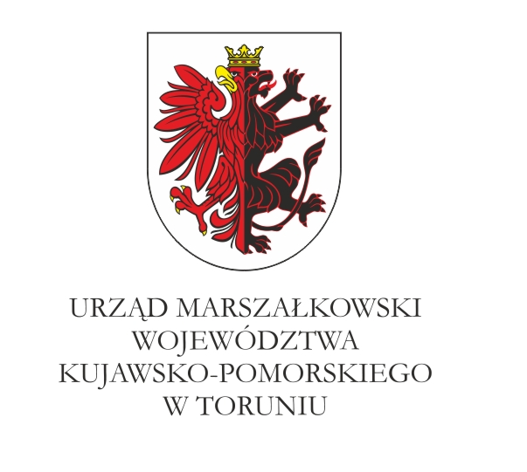

Ewaluacja „Wieloletniego programu współpracy samorządu województwa kujawsko-pomorskiego z organizacjami pozarządowymi na lata 2011-2015”
W ramach zadania zleconego przez Urząd Marszałkowski od marca do grudnia 2016 prowadzona była ewaluacja podsumowująca „Wieloletni program współpracy samorządu województwa kujawsko-pomorskiego z organizacjami pozarządowymi na lata 2011-2015” (dalej WPW).
W badaniu zastosowane zostały trzy metody pozyskiwania danych odnośnie wdrażania strategii. Pierwszą była analiza danych zastanych (desk reaserch). Drugą z zastosowanych metod były badania ilościowe - ankietowe za pomocą dwóch metod - CAWI oraz uzupełniająco CATI. Taka dychotomia metod pozwoliła na uczestnictwo w badaniu organizacjom nieposiadającym dostępu do Internetu. W ramach badania powstały 2 kwestionariusze. Pierwszy skierowany do NGO bezpośrednio zaangażowanych w realizację programu (realizujących zadania publiczne zlecane w ramach konkursów). W ankiecie podjęte zostały między innymi kwestie oceny realizacji programu i doświadczeń z tym związanych. Drugi skierowany był do ogółu NGO. Dotyczył zaznajomienia z dokumentem przez organizacje oraz ogólnej oceny programu. Aby zachęcić organizacje do udziału w badaniu podjęty został stały (telefoniczny i e-mail) kontakt z NGO biorącymi udział w badaniu. Trzecią z metod były wywiady FGI. Przeprowadzone były trzy wywiady FGI z grupami powiązanymi z realizacją WPW. Pierwszy z przedstawicielami Urzędu Marszałkowskiego odpowiedzialnymi za realizacje konkursów, drugi z przedstawicielami NGO biorącymi udział w realizacji programu, trzeci z grupą osób związaną z przygotowaniem strategii.
Wyniki ewaluacji zostały opracowane w formie raportu i upowszechnione na stronach: kujawsko-pomorskie.ngo.pl, ngo.pl, tlok.pl.



W ramach projektu „Wioski tematyczne – dywersyfikacja przychodów wiejskich organizacji pozarządowych”, realizowanego w l. 2014-2016 tworzona była sieć współpracujących ze sobą wiosek tematycznych z całej Polski. Przedstawiciele organizacji prowadzących wioski rozwijali swoje kompetencje i umiejętności. Opracowane i testowane były produkty i usługi wiosek. Projekt był realizowany przez Fundację NIDA (lider konsorcjum) we współpracy ze Stowarzyszeniem Kujawsko Pomorski Ośrodek Wsparcia Inicjatyw Pozarządowych TŁOK, Centrum Doradczym Programów Pomocowych w Kamionce, Stowarzyszeniem Mieszkańców i Miłośników Piły nad Brdą BUKO oraz Przedsiębiorstwem Społecznym „Garncarska Wioska”.
W dniach 21-22 marca 2016 r. w Warszawie odbył się I Ogólnopolski Kongres Wiosek Tematycznych, na którym podpisane zostało porozumienie Sieci Wiosek Tematycznych - w skład sieci weszły 33 wioski z całej Polski, w tym 8 z woj. kujawsko-pomorskiego. W kongresie wzięło udział ponad 230 osób. Podczas kongresu koordynator projektu Krzysztof Margol zaprezentował działania i rezultaty projektu „Wioski tematyczne”. Odbyły się również trzy sesje tematyczne poświęcone tematowi wiosek tematycznych. I sesja prowadzona przez Pana Jarosława Kubę – Prezesa Lokalnej Grupy Działania „Krzemienny Krąg” dotyczyła kreowania innowacyjnych, sieciowych produktów wiosek tematycznych. II sesję: wioski tematyczne przestrzenią tworzenia nowych miejsc pracy dla mieszkańców wsi prowadziła Pani Małgorzata Ofierska – Prezes Lokalnej Grupy Działania „Warmiński Zakątek”. Ostatnia z sesji prowadzona przez Pana Pawła Łukasiaka – Prezesa Akademii Rozwoju Filantropii w Polsce poruszała kwestię marketingu wiosek tematycznych. Na podsumowaniu pierwszego dnia Kongresu wystąpił Pan Ryszard Zarudzki Podsekretarz Stanu Ministerstwa Rolnictwa i Rozwoju Wsi.

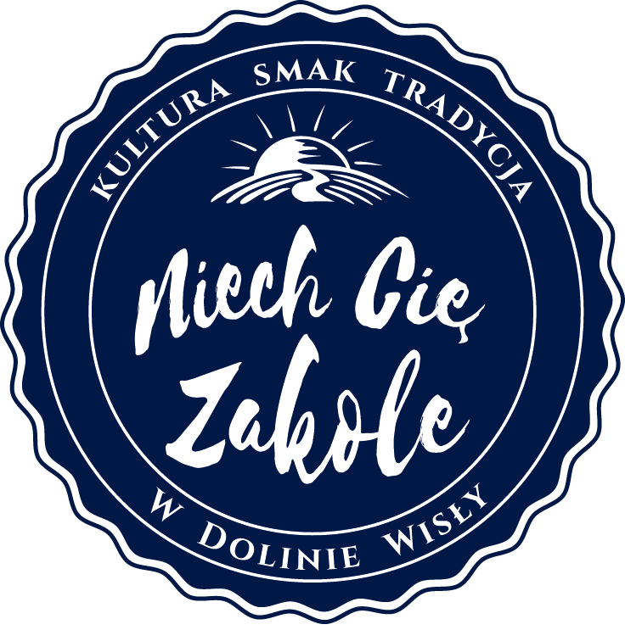

Niech Cię Zakole

Od do 2016 w ramach konkursu „Wieś na weekend - 2016” Regionalnego Sekretariatu Krajowej Sieci Obszarów Wiejskich realizowano projekt Zintegrowany produkt turystyczno-kulinarny „Poznaj Smak Doliny Wisły – Niech Cię Zakole”.
Celem projektu było stworzenie produktu turystyczno-kulinarnego w Dolinie Wisły na jej wyodrębnionych obszarach tzn. na: Zakolu Dolnej Wisły (obszar od Ostromecka do Chełmna i od Chełmna drugą stroną Wisły do Bydgoszczy); na Kociewiu i Ziemi Dobrzyńskiej.

W ramach projektu zorganizowano:
- Cykl czterech warsztatów szkoleniowych dla 48 osób:
  - 10 maja 2016 roku - Agroturystyka "GZINIANKA"
  - 24 maja 2016 Mirosława Wilk - Tradycyjne Jadło „Wilcza Chata”, gm. Wielgie
  - 7 czerwca 2016 Gospodarstwo Agroturystyczne Elżbieta i Czesław Kwiatkowscy Chrystkowo,
  - 5 lipca 2016 Gospodarstwo Agroturystyczne Tużur – Żur, gm. Osie
- Dwie podróże studyjne:
  - Ziemia Dobrzyńska w produkcie turystyczno – kulinarnym „Poznaj Smak Doliny Wisły Niech Cię Zakole” 23/24 lipca 2016 po Ziemi Dobrzyńskiej
  - Poznaj Smak Doliny Wisły – Niech Cię Zakole „Między Mostami” w Zakolu Dolnej Wisły w dniu 27/28 sierpnia 2016 roku.
W wizytach wzięło udział 30 osób, służyły przetestowaniu opracowanych pilotażowych pakietów turystycznych na weekend z wydarzeniem kulturowo-kulinarnym. Programy wizyt zostały opracowane na podstawie materiałów przygotowanych w trakcie warsztatów .
W efekcie prowadzonych warsztatów i podróży studyjnych opracowano pakiety turystyczne: dwudniowe, weekendowe wyprawy w Dolinie Wisły po Ziemi Dobrzyńskiej i Zakolu:
- „Gościnność na 6 Dobrzyniaków” – dwudniowa wizyta na Ziemi Dobrzyńskiej z pobytem lub z udziałem podmiotów i osób uczestniczących w projekcie;
- Wędrówka Zakolem Dolnej Wisły - dwudniowa wycieczka objazdowa z wydarzeniami kulturowymi i kulinarnymi;
- Poznaj Smak Doliny Wisły – Między Mostami – jeden dzień z ucztą regionalną i opcja noclegu;
- „Pętla Smaku w Dolinie z mennonickim akcentem Wisły - Gruczno - Chrystkowo – Topolno - Luszkowo” – wycieczka piesza na rowerze lub samochodem;
- Wyprawy z Gzina na Zakole – pakiet z Gzinianki;
- „Między Kociewiem a Borami” - Żur i Willa TuŻur wyprawa krajoznawcza z Żuru w Bory i na Kociewie.

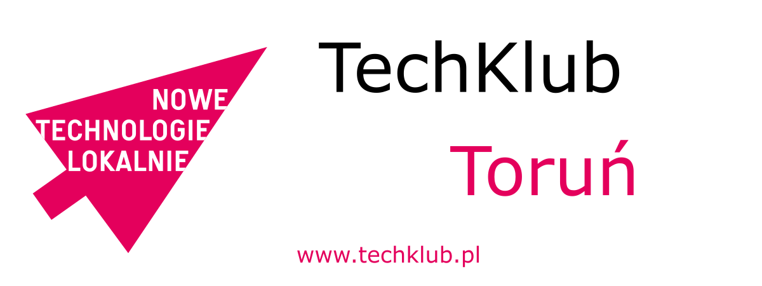

W miesiącach styczeń-czerwiec 2016 Ośrodek Tłok organizował comiesięczne spotkania TechKlub Toruń. Spotkania odbywały się w kawiarni Hanza Cafe w każdą pierwszą środę miesiąca.
TechKluby to inicjatywa programu Polsko-Amerykańskiej Fundacji Wolności. Ich koordynatorem ogólnopolskim jest Fundacja Rozwoju Społeczeństwa Informacyjnego. W 16 miastach w Polsce na początku każdego miesiąca odbywają się cykliczne spotkania, które poruszają kwestie wykorzystania nowych technologii w trzecim sektorze. W spotkaniach biorą udział przedstawiciele organizacji pozarządowych, biznesu, nauki i administracji. W trakcie spotkań organizacje dzielą się doświadczeniami z wykorzystaniem technologii, rozmawiają o nowych trendach i poznają nowe narzędzia oraz sposoby ich użycia. Uczestnicy klubów nie tylko zdobywają nową wiedzę, ale także nawiązują kontakty, które mogą im pomóc wdrożyć technologie w organizacji lub uruchomić nowy projekt.
W 2016 r. Ośrodek Tłok zorganizował następujące spotkania:
- 13.01.2016, Daj się nakręcić – warsztaty filmowe, prelegent Wojciech Konopka,
- 03.02.2016, Przepis na skuteczną stronę www, czyli jak dać się znaleźć w Internecie, prelegent Dominik Raś,
- 02.03.2016, Budowanie społeczności na fb oraz narzędzia skutecznej komunikacji z odbiorcami na przykładzie klubu koszykarskiego Twarde Pierniki, prelegent Jakub Konieczka,
- 06.04.2016, O niewykorzystanym potencjale innowacji społecznych, dr Łukasz Afeltowicz - IS UMK,
- 11.05.2016, Przygotowywanie materiałów promocyjnych krok po kroku, prelegenci: Joanna Kamińska (Opracowywanie tekstu i koncepcji graficznej materiałów promocyjnych), Sławomir Lesicki - Drukarnia Turon (Od projektu po druk, czyli o współpracy z drukarnią),
- 8.06.2016, Jak zaangażować odbiorców w aktywność on-line (i nie tylko) – technologiczne inspiracje i doświadczenia Polskiej Akcji Humanitarnej, Łukasz Bartosik, PAH.
W spotkaniach toruńskiego TechKlubu organizowanych w okresie X 2015 - VI 2016 wzięły udział w sumie 182 osoby.

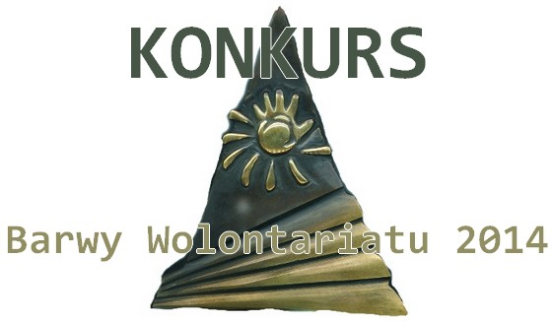

Ośrodek „Tłok” na zaproszenie Centrum Wolontariatu wyłonił laureatów w regionalnym etapie konkursu „Barwy wolontariatu”. Do ogólnopolskiego etapu konkursu nominowano grupę wolontariuszy zgłoszoną przez Hospicjum Światło – Okręgową Izbę Pielęgniarek i Położnych w Toruniu – Zespół Opieki Paliatywnej im. Jana Pawła II.

∗∗∗

Portal aktywnawies.pl

Na stronie www.aktywnawies.pl regularnie pojawiały się nowe artykuły dotyczące ciekawych miejsc, ludzi i wydarzeń na kujawsko-pomorskich terenach wiejskich. Równolegle prowadzony był profil strony w mediach społecznościowych (Facebook). Na portalu zamieszczane były artykuły z następujących działów: Aktualności, Natura, Kultura, Produkty, Atrakcje, Wioski tematyczne i Wydarzenia.

∗∗∗

DZIAŁANIA REALIZOWANE WE WSPÓŁPRACY Z INNYMI PODMIOTAMI:

∗∗∗

DZIAŁANIA ZREALIZOWANE W RAMACH DZIAŁALNOŚCI GOSPODARCZEJ:

- W biurze Ośrodka Tłok zaczął działać punkt DHL z możliwością nadania lub odbioru przesyłki kurierskiej.

- Działało biuro rachunkowe dla NGO, oferujące usługi księgowe i rachunkowe (opracowanie polityki rachunkowości, zakładowego planu kont, dokonywanie zapisów w ewidencji księgowej, sporządzanie sprawozdań finansowych, sporządzanie deklaracji podatkowych, rozliczanie finansowe dotacji, bieżący monitoring zobowiązań i należności, listy płac, deklaracje ZUS i PIT)

- Udzielono wsparcia eksperckiego na rzecz realizacji diagnozy dla Brodnickiego Domu Kultury w terminie 07.03-01.06.2016 r. Wsparcie obejmowało:
  - Przygotowanie koncepcji badawczej dla realizacji diagnozy;
  - Zaprojektowanie narzędzi badawczych;
  - Nadzorowanie procesu badawczego;
  - Analizę zebranych danych;
  - Przygotowanie wniosków, opracowanie danych w formie raportu z diagnozy.

Działanie było realizowane w ramach projektu Kopalnia Brodnickich Inicjatyw Kulturalnych realizowanego ze środków pozostających w dyspozycji Dyrektora Narodowego Centrum Kultury w ramach programu DOM KULTURY+ INICJATYWY LOKALNE 2016.

- Szkolenie dla przedstawicieli NGO nt. prowadzenia i zarządzania organizacją pozarządową na zlecenie Gminy Chełmża w dniu 01.03.2016 w Zelgnie.

- Szkolenie z coachingiem dla przedstawicieli NGO nt. prowadzenia i zarządzania organizacją pozarządową na zlecenie Gminy Żnin w dniu 09.03.2016.

- Szkolenie z coachingiem na zlecenie LGD Sąsiedzi Wokół Szlaku Piastowskiego z Mogilna w dn. 17 i 18.03.2016 w Przyjezierzu dot. tworzenia efektywnych zespołów i zarządzania nimi.

- Organizacja szkoleń na zlecenie Stowarzyszenia Na Rzecz Rozwoju Społecznego „Młodzi dla Brodnicy” w ramach projektu „Pomoc na wsparcie przygotowawcze realizowane przez Stowarzyszenie na Rzecz Rozwoju Społecznego "Młodzi dla Brodnicy" na obszarze miasta Brodnicy” - przeprowadzono 5 szkoleń w terminie 12, 16, 18, 23, 25 luty 2016 r. Uczestnikami szkoleń byli przedstawiciele sektora społecznego, gospodarczego, publicznego oraz mieszkańcy. Szkolenia obejmowały tematykę związaną z zasadami opracowania LSR, w tym diagnozowanie problemów, budowanie potencjału oraz tworzenie sieci kontaktów w celu przygotowania i wdrożenia strategii rozwoju lokalnego, zagadnienia związane z opracowaniem i przygotowaniem LSR, takie jak: diagnoza - opis obszaru i ludności, analiza SWOT, cele i wskaźniki, sposób wyboru i oceny operacji oraz sposób ustanawiania kryteriów wyboru, budżet LSR, metody komunikacji, innowacyjność, zintegrowanie oraz monitoring i ewaluacja.

- Wizyta studyjna pt. „Lepszy gram praktyki niż tona teorii. Wioska tematyczna jako sposób aktywizacji gospodarczej i społecznej regionu” do wioski tematycznej Nocy i Dni w Płonnem w dniu 20.10.2016 r dla 40 osób na zlecenie Stowarzyszenia LGD Ziemia Wąbrzeska.

- Organizacja dwudniowej wizyty studyjnej na zlecenie Fundacji Instytut Spraw Obywatelskich (INSPRO) w dniach 17-18.11.2016r dla 15 osób do następujących podmiotów ekonomii społecznej: Spółdzielnia Socjalna Spiżarnia Kujawska, Fundacja Feniks, Spółdzielnia Socjalna Kulturhauz, Cistor SPS, Stowarzyszenie Tilia, Ośrodek Szkoleniowy Caritas Diecezji Toruńskiej im. Jana Pawła II w Przysieku.

∗∗∗

UCHWAŁY ZARZĄDU STOWARZYSZENIA KUJAWSKO-POMORSKI OŚRODEK WSPARCIA INICJATYW POZARZĄDOWYCH „TŁOK” PODJĘTE W 2016 ROKU:

Uchwała nr 1/2016 w sprawie przyjęcia sprawozdania merytorycznego za rok 2015
Uchwała nr 2/2016 w sprawie przyjęcia sprawozdania finansowego za rok 2015
Uchwała nr 3/2016 w sprawie zatwierdzenia listy rankingowej III naboru „Inicjuj z FIO”
Uchwała nr 4/2016 z dn. 08.08.2016 w sprawie przyjęcia zmian w regulaminie wynagradzania
Uchwała nr 5/2016 z dnia 08.08.2016 w sprawie dostosowania Planu kont do projektu Ośrodek Wsparcia Ekonomii Społecznej
Uchwała nr 6/2016 z dnia 08.08.2016 w sprawie regulaminu realizacji zamówień udzielanych w ramach projektu
Uchwała nr 7/2016 z dnia 08.08.2016 w sprawie dostosowania załącznika nr 4 do polityki bezpieczeństwa
Uchwała nr 8/2016 z dnia 08.08.2016 w sprawie przyjęcia Regulaminu pracy
Uchwała nr 9/2016 z dn. 23.11.2016 w sprawie udzielenia dodatkowego dofinansowania w ramach III naboru „Inicjuj z FIO”
Uchwała nr 10/2016 w sprawie przyjęcia Strategii na lata 2016-2019
Uchwała nr 11/2016 w sprawie przyjęcia Strategii PR do roku 2019
Uchwała nr 12/2016 w sprawie podniesienia wysokości składki członkowskiej
∗∗∗

UCHWAŁY WALNEGO ZEBRANIA STOWARZYSZENIA KUJAWSKOPOMORSKI OŚRODEK WSPARCIA INICJATYW POZARZĄDOWYCH „TŁOK” PODJĘTE W 2016 ROKU:

Uchwała 1/2016 o trybie głosowania
Uchwała 2/2016 w sprawie zatwierdzenia sprawozdania merytorycznego za rok 2015
Uchwała 3/2016 w sprawie zatwierdzenia sprawozdania finansowego za rok 2015
Uchwała 4/2016 w sprawie przeznaczania zysków z działalności gospodarczej
Uchwała 5/2016 w sprawie udzielenia absolutorium dla Zarządu
Uchwała 6/2016 w sprawie rezygnacji członkini zarządu
Uchwała 7/2016 w sprawie powołania pełnomocnik ds. zawierania umów między stowarzyszeniem a członkiem zarządu oraz w sporach z nim
Uchwała 8/2016 w sprawie zmian w statucie
Uchwała 9/2016 w sprawie przyjęcia standardów realizacji OWES
Uchwała 10/2016 w sprawie przyjęcia członka zwyczajnego stowarzyszenia

Zatwierdzili:
Ewa Kwiesielewicz- Szyszka prezeska
Jacek Gądecki –wice prezes
Bożena Kachniarz- skarbniczka

